NEZGODA U ČETIRI SLIKE

OTVORI UDŽBENIK NA 100. STRANICI.
PRATI SLIKE U UDŽBENIKU.
ZA SVAKU SLIKU NAPISALA SAM REČENICU. PROČITAJ.

- MAČKA JE UGLEDALA PTICU NA STABLU.
- POPELA SE NA DRVO KAKO BI ULOVILA PTICU.
- PTICA JE ODLETJELA, A MAČKA SE OKLIZNULA.
- MAČKA JE PALA RAVNO U POTOK.
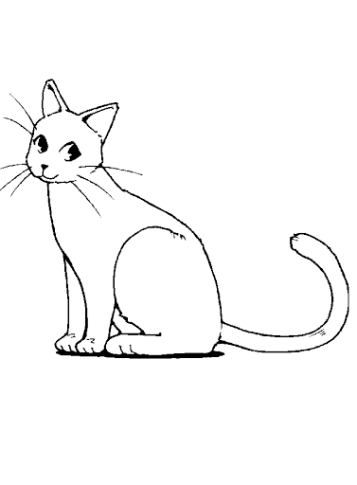
NAKON ČITANJA REČENICA ODGOVORI NA PITANJA O PROČITANOM NA 101. I 102. STRANICI.

